缴费说明
1、登录
打开页面http://inquiry.ecust.edu.cn/jsxsd，输入用户名密码后登录即可（用户名为学号，若未登陆过系统则初始密码为身份证后6位）
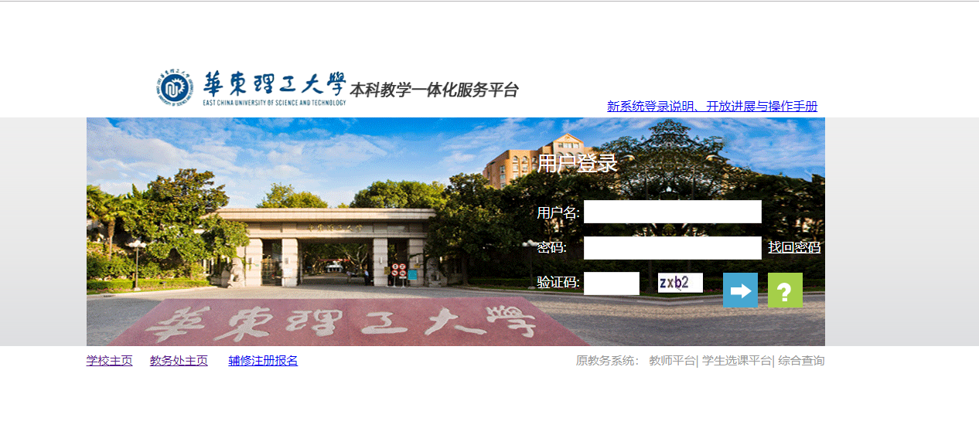
登录后进入如下图所示界面，点击考试报名，然后点击缴费管理，右边会显示出需要缴费的订单
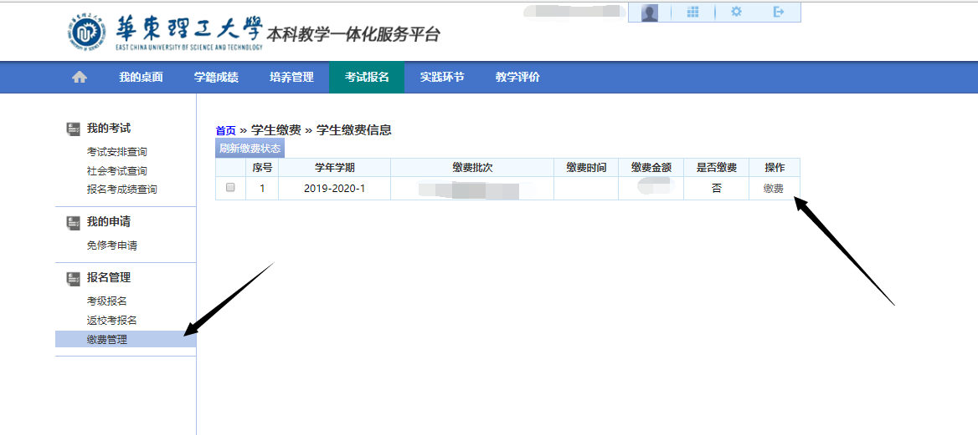
2、缴费
点击缴费后会弹出如下图所示窗口，选择缴费方式进行缴费即可
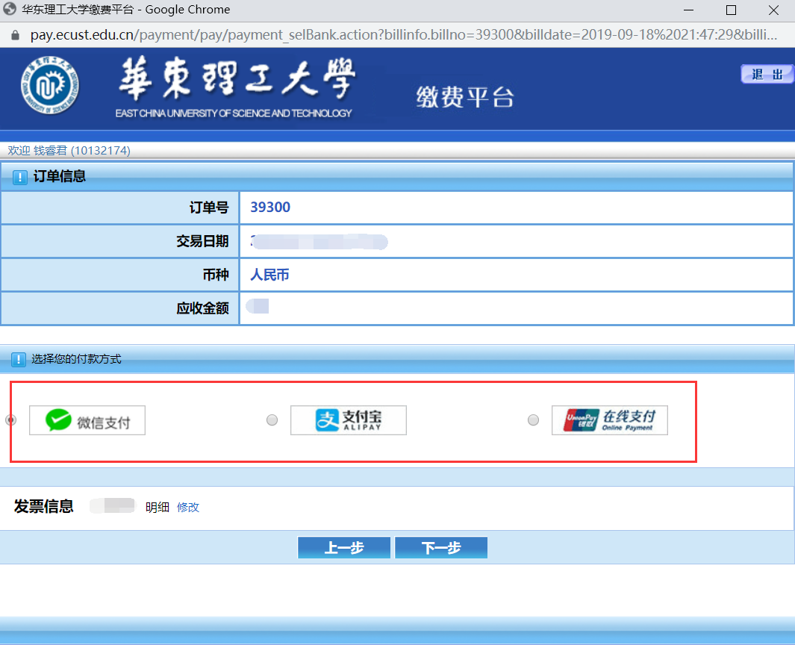
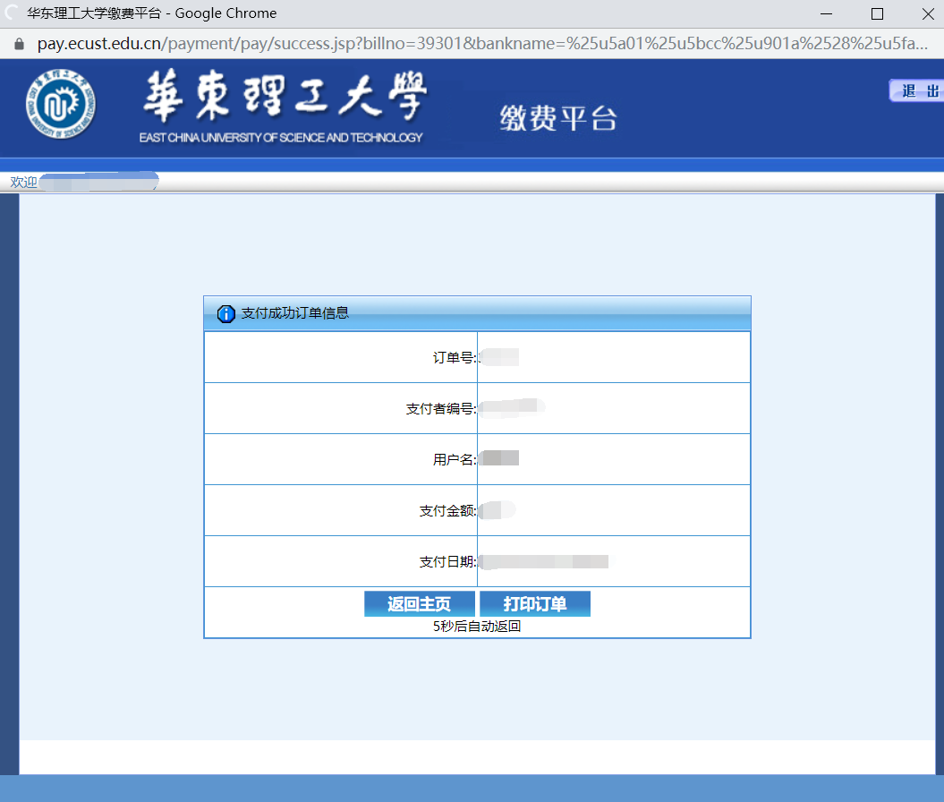
若缴费后，缴费结果未改变，点击刷新缴费状态即可，如下图
